2025-2026学年度上学期期末考试高二试题
物 理
考试时间:90分钟
满分:100分
第I卷(选择题,共48分)
一、选择题(本题共12小题,每小题4分,共48分。在每小题给出的四个选项中,其中1~8小
题只有一个选项正确,9~12小题有多个选项正确,全部选对的得4分,选对但不全的得2分，
有选错或不答的得0分。)
1.楞次定律表述为“感应电流的磁场总要阻碍引起感应电流的磁通量的变化”,这一表述也可以理解为“闭合电路总有保持原有磁通量的性质”,那么这种性质与下列哪个物理规律或性质很相似
A.牛顿第二定律 B.牛顿第三定律 C.动量守恒定律 D.惯性
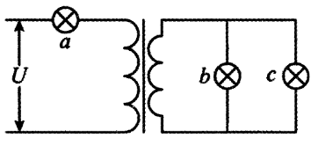2.如图,理想变压器原、副线圈分别接有相同的灯泡a、b、c,不考虑其电阻的变化。当输入电压为U时,b灯的功率是a灯功率的4倍,则原、副线圈匝数比为
A.4:1
B.1:4
C.8:1
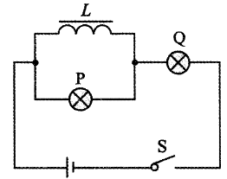D.1:8
3.如图所示,P和Q是两个相同的小灯泡,L是自感系数很大的线圈,其直流电阻小于灯泡的电阻。假定两灯泡在以下操作中均不会被烧坏,下列说法错误的是
A.开关S闭合瞬间,P、Q两灯同时亮
B.开关S闭合一段时间后,Q灯比P灯亮
C.开关S断开后, Q灯闪亮后逐渐熄灭
D.开关S断开后,P灯闪亮后逐渐熄灭
4.如图,u-t图像是表示LC振荡电路中电容器两极板间电压随时间变化的图像。知u>0时,M板带正电,则以下说法正确的是
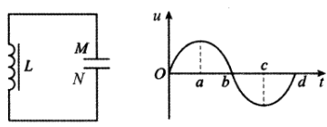A.a时刻,电路中的电流最大
B.b时刻,线圈中的磁场能最大
C.从b时刻到c时刻这段时间内,电容器正在放电
D.从c时刻到d时刻这段时间内,电路中的电流方向为逆时针
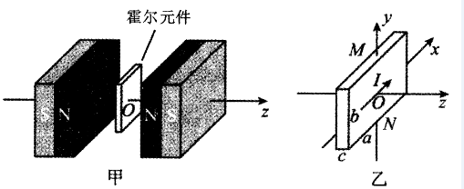5.如图甲所示,可以利用该实验装置测量z轴方向上的微小位移。在两块完全相同、同极相对放置的磁体缝隙中放入金属材料制成的霍尔元件,当霍尔元件处于中间位置时磁感应强度为0,霍尔电压U_{H}也为0。将该点作为原点,并建立如图乙所示的空间直角坐标系Oxyz。已知在两磁极之间沿z轴方向磁感应强度大小B与z轴的坐标大小成正比,若霍尔元件中通以沿x轴正方向的恒定电流,当霍尔元件在z轴方向移动时,即有霍尔电压U_{H}输出,下列说法正确的是
A.霍尔元件是一种能将电流信号转换为电压信号的传感器
B.当霍尔元件处于z轴正半轴时,元件在x轴方向有霍尔电压
C.霍尔元件只能测量位移的大小,不能测量位移的方向
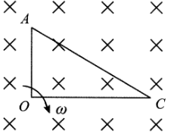D.在其他条件不变的情况下,U_{H}的大小与元件在z轴方向位移的大小成正比
6.如图所示,一个直角三角形单匝导体线框OAC在范围足够大的磁感应强度大小为B的匀强磁场中,绕过O点且垂直于纸面的轴以角速度ω在纸面内顺时针匀速转动,已知边AO=L,∠C=30°,∠O=90°,用φ_{O}、φ_{A}、φ_{C}分别表示O、A、C三点电势,则下列说法正确的是
A. φ_{O}>φ_{A},回路无电流 B. φ_{O}<φ_{C},回路有电流
C. φ_{C}-φ_{A}=BL²ω D. φ_{C}-φ_{A} =BL²ω
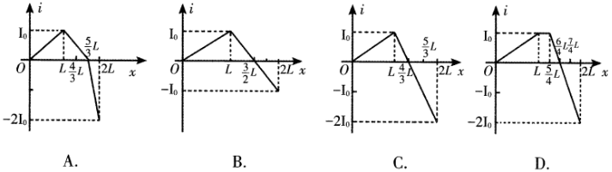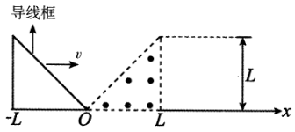7.如图,等腰直角三角形虚线区域内分布有垂直于纸面向外的匀强磁场,它高为L,底边在x轴上。纸面内一直角边长也为L的等腰直角三角形导线框沿x轴正方向匀速穿过匀强磁场区域,在t=0时刻恰好位于如图所示的位置,以顺时针方向为导线框中电流的正方向,下面四幅图中能够正确表示导线框中的电流和位移(i-x)关系的是

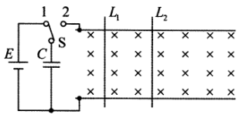8.如图所示,间距为L的足够长的光滑平行长直导轨水平放置,两导轨间有磁感应强度大小为B的匀强磁场。电阻相等的导体棒L₁和L₂静止在导轨上,与导轨垂直且接触良好,且可以沿导轨自由滑动。电动势为E、内阻不计的电源及电容为C的电容器、导轨构成如图所示的电路。已知L₁的质量m₁大于L₂的质量m₂,不计导轨电阻,忽略电流产生的磁场,下列说法正确的是
A.S拨到2的瞬间,L₁的加速度大于L₂的加速度
B.S拨到2,待稳定后,L_{1、}L₂均做匀速直线运动,速度大小为
C.将L₁固定后,再将S拨到2,L₂先加速再匀速
D.将L₁固定后,再将S拨到2,待L₂稳定后,L₁产生的焦耳热等于L₂产生的焦耳热
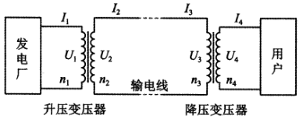9.如图是远距离输电的原理图,两个变压器均为理想变压器。假设发电厂输出电压U₁及输电线电阻均不变。当用户端用电器增加导致用户端总电阻变小时,且此时用户端总电阻仍大于输电线电阻,则下列说法正确的是
A.升压变压器的输出电压U₂不变
B.降压变压器的输出电压U₄不变
C.升压变压器的输出功率增加
D.降压变压器的输出功率增加
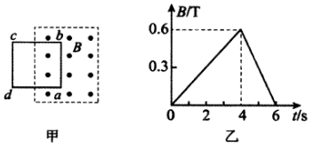10.如图甲所示,矩形虚线区域内有垂直纸面向外的匀强磁场,磁感应强度B随时间t的变化规律如图乙所示,规定垂直纸面向外为磁感应强度的正方向。一个匝数n=10,边长L=10cm,总电阻为R=0.25Ω的正方形导体线框abcd放置在磁场中,线框有一半在磁场区域内,线框整个过程中始终保持静止,下列说法正确的是
A.2s时穿过线框的磁通量0.015Wb
B.2s时线框中感应电流的方向为顺时针
C.5s时整个线框受到的安培力方向水平向左
D.5s时整个线框受到的安培力大小为0.018N
11.在如图所示的电路中,电源电动势为E,内阻为r,电阻R(R>r)阻不变,两电表均为理想电表。闭合开关S,在滑动变阻器R₀(最大值>R+r)的滑片从最上端向下滑动的过程中,用△U表示某阶段电压表示数的变化量,用△I表示对应阶段电流表示数的变化量,下列说法正确的是
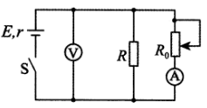A.电压表示数增大
B.
C.当R₀=时,R₀消耗的功率最大
D.当R₀=时,电源的输出功率最大
12.如图,在水平面上方存在磁感应强度大小为B、方向如图所示的匀强磁场,质量为2m、足够长的绝缘不带电木板A上放着一带电荷量为+q(q>0)、质量为m的物块B,物块B与木板A间的动摩擦因数为μ,木板A与地面间动摩擦因数为2μ,最大静摩擦力等于滑动摩擦力。现对A施加一个大小为8μmg、方向水平向右的恒力F,使系统由静止开始运动,物块B在稳定运动前未离开木板,下列说法正确的是
A.物块B先做加速度增大的加速运动,之后做匀加速直线运动,最后做匀速直线运动
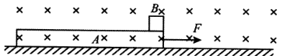B.物块B的最大速度为
C.物块B的最大加速度为
D.木板A最大加速度为4μg
第Ⅱ卷(非选择题,共52分)
二、填空题,本题共2小题,13题6分,14题8分,共14分。
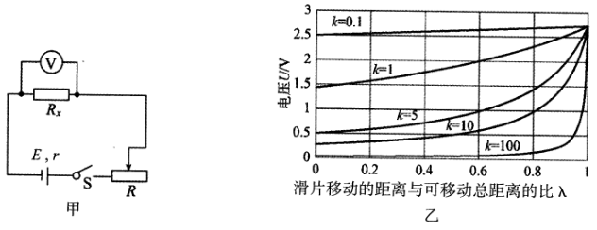13.(每空2分,共6分)为探究限流电路中滑动变阻器的最大阻值对被测元件R,两端电压的影响,设计如图甲所示的电路。电源电动势E=3V,内阻r=1Ω,被测电阻R_{x}.=10Ω。

设选用的滑动变阻器的最大阻值R与被测电阻R_{x}的比值为k,即k=,另设滑动变阻器滑片移动的距离与滑阻上可移动的总距离的比为λ。实验时测出当选择不同k值的滑动变阻器时,R_{x}两端的电压(纵轴)与λ(横轴)的关系图像如图乙,由甲、乙两图可知:
当λ=1时,滑动变阻器的滑片应该在____(填“最左端”或“最右端”);
(2)若要求被测元件R_{x}两端电压可调范围较大,则在这五种滑动变阻器中最应该先排除掉k=_____的滑动变阻器;
(3)若在实验时发现调节滑片时R_{x}两端电压一开始没有明显变化,快滑到另一端时R_{x}两端电压突然变大,则本次实验选用的应该是k=_______的滑动变阻器;
(4)综上所述,若使用限流电路对被测元件R_{x}两端电压进行调节时,选择的滑动变阻器其最大阻值不宜过大、也不宜过小,应针对具体情境进行分析选择。
14.(8分)小明同学要测量一个量程为0~3V的电压表的内阻,操作过程如下:
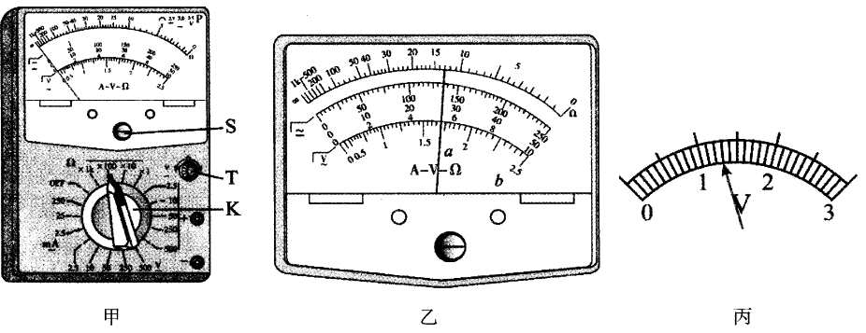
(1)小明用图甲所示的多用电表欧姆挡测量电压表的内阻。先将选择开关调到欧姆挡的“×100”位置,将红黑表笔分别插入“+”“-”插孔,把两笔尖相互接触,调节______旋钮(填旋钮对应的字母),使多用电表的指针指向欧姆挡的_______刻线(选填“0”或“∞”);
(2)接下来他将____(填“红”或“黑”)表笔与电压表“+”接线柱连接,另一个表笔与电压表“-”接线柱连接,欧姆挡指针所指的位置如图乙所示,则电压表内阻的测量值为_______Ω;
(3)此时电压表的示数如图丙所示,则其读数为__V。若已知多用电表欧姆挡表盘中间刻度为“15”,则可利用上述数据估算欧姆表内电源电动势为______V(此空保留两位有效数字)。
三、计算题,本题共3小题,15题9分,16题12分,17题17分,共38分。解答时应写出必要的文字说明,方程式和重要演算步骤,只写出最后答案的不能得分,有数值计算的题,答案中必须明确的写出数值和单位。
15.(9分)如图所示,矩形线圈ABCD面积为S=0.4m²,匝数为n=100匝,电阻为r=10Ω,在磁感应强度为B=0.1T的匀强磁场中绕轴OO/以角速度ω=100rad/s匀速转动,线圈通过滑环与R=90Ω的定值电阻、理想二极管及理想电流表组成回路。求:
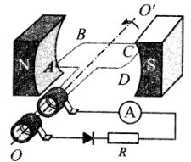(1)线圈中产生感应电动势的最大值;
(2)流过定值电阻R的电流的有效值;
(3)线圈转动一周的过程中在R上产生的焦耳热。(结果保留两位小数)

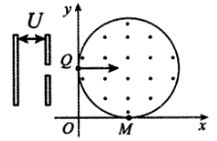16.(12分)如图所示,在平面直角坐标系的第一象限内,存在半径为R的圆形区域,区域内有垂直纸面向外,磁感应强度大小为B的匀强磁场,其余部分没有磁场。磁场边界与x轴的切于M点、与y轴相切于Q点。在第二象限内有一个电压为U平行板电容器。某时刻从电容器左极板边缘由静止释放一个带电粒子,经过电容器加速后,从y轴上的Q点沿水平方向射入磁场,经磁场偏转后恰好从M点射出。不计粒子的重力及空气阻力,求:
(1)粒子的比荷;
(2)若将平行板电容器的电压增大为3U,仍在电容器左极板边缘由静止释放一个同样的粒子,经电场加速,再经磁场偏转后从磁场边界上某点射出磁场,最后打到x轴上的P点(未画出),求粒子从Q运动到P所经历的时间。

17.(17分)如图所示,在光滑水平桌面上有沿x轴方向分布的交替出现的很多个竖直方向的条形磁场,磁感应强度大小为B,磁场的宽度均为L,在纸面内垂直于x轴方向上磁场的范围足够大。现有一边长为L,质量为m,电阻为R(未知量)粗细均匀的单匝正方形导体线框abcd静止在光滑的水平桌面上,其bc边与第一个磁场的左边界重合。某时刻线框获得一个在水平面内与x轴正方向成60°角斜向上,大小为v₀的初速度。若mv₀=50，试求:
(1)线框刚进入第一个磁场的瞬间b、c两点间电势差U_{bc};
(2)线框刚好完全进入第一个磁场时的速度;
(3)从开始进入磁场到线框稳定运动这一过程中,线框产生的焦耳热及线框沿x轴方向运动
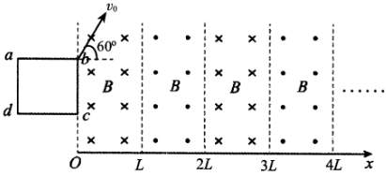的距离。

